16-潘揚斌-個人股票看盤-網站地圖

|  |  |  |
| --- | --- | --- |
| 區塊 | 內容 | 備註 |
| 頁首 | ([JPX](https://www.jpx.co.jp/))  ·Navbar  ·list_全球股價（[玩股網](https://www.wantgoo.com/)） | ·側邊選單（收取式）    ·玩股網中央搜索（熱門改常用）    ·JPX的中央股價選條，玩股網的全球股價顯示方法    或者是（樂天網）的顯示，用hover做股票的切換 |
| 即時頭條 | ·即時新聞（[鉅亨網](https://news.cnyes.com/news/cat/headline?exp=a)） | ·橫向的即時新聞  以及時間搜索框 |
| 個股資料 | ·（[minakabu](https://minkabu.jp/stock/2749)）  みんなの株式的個股單頁  ·玩股網的k線圖 | ·個股資料（top/time/情報/…）    ·日k圖顯示案例（日/週/月） |
| 詳細的技術指標 | ·三大法人、MACD、大戶、多空圖  ·右側相關股票（同類個股推薦） | ·技術指標：      ·相關股票推薦 |
| 個股相關新聞 | ·顯示本隻股票的相關新聞 | ·個股相關新聞顯示 |
| 頁尾 | * 意見欄 * 網站地圖 * 聯絡我們   + 相關網址：IG、Facebook   + 連絡電話   版權聲明 |  |

**網站顏色參考（**[**USDT**](https://max.maicoin.com/markets/usdttwd)**）黑色為主**

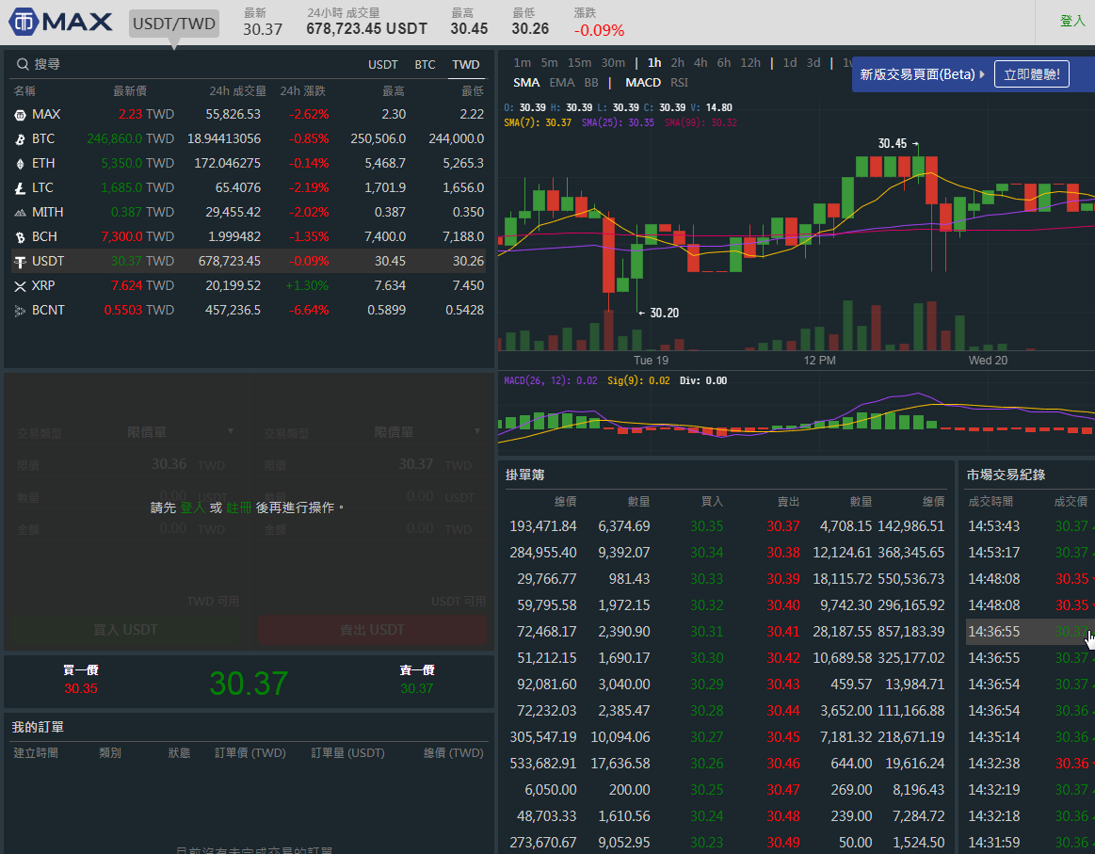

**頁尾**

* **股票**
* 聯絡我們
  + 臺中市X區X路X弄X號
  + 連絡電話：04-52888
  + 相關網址
    - IG：9033bin
    - Facebook：www.facebook.com/9033bin
* 網站地圖(不一定)
* 版權聲明